Nhóm 20:

Trần Văn Hân Minh Đính 18110269

Trần Thành Long 18110316

Vương Quốc Vinh 18110396

**Báo Cáo Sprint 1**

Đề tài bán vé chuyến bay

1. Tổng quan lượt đồ

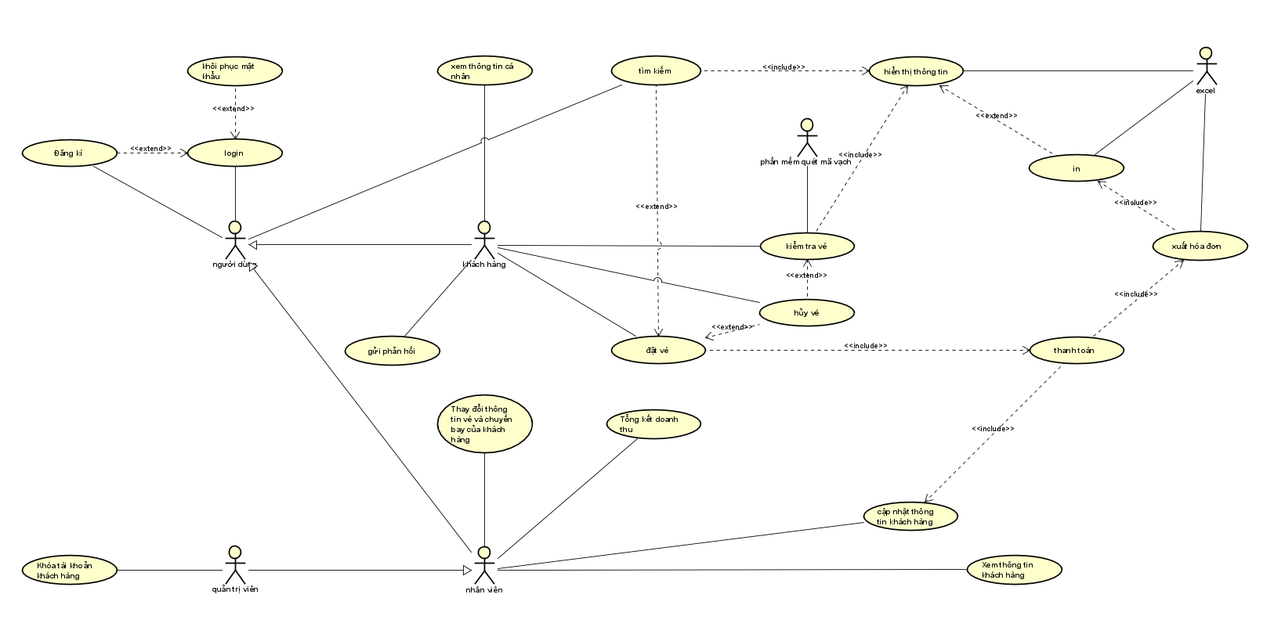

* Actor người dùng gồm các chức năng:
  + Có thể tìm kiếm các chuyến bay và thông tin vé của các chuyến bay đó.
  + Đăng nhập để sử dụng được các quyền tương ứng với tài khoản của mình (phân quyền tài khoản)
  + Đăng kí
  + Quên mật khẩu
* Actor nhân viên:
  + Bao gồm tất cả các chức năng của người dùng
  + Thay đổi thông tin khách và chuyến bay của khách hàng
  + Tổng kết doanh thu
  + Cập nhật thông tin khách hàng
  + Xem thông tin khách hàng
* Actor khách hàng:
  + Bao gồm chức năng của người dùng với điều kiện phải đăng nhập với tài khoản khách hàng
  + Xem thông tin cá nhân
  + Gửi phản hồi
  + Đặt vé
  + Kiểm tra vé
  + Hủy vé
  + Đặt vé
* Actor quản trị viên:
  + Bao gồm tất cả các quyền, chức năng của người dùng và nhân viên
  + Khóa tài khoản khách hàng
* Actor quét mã vạch:
  + Kiểm tra vé
* Actor excel:
  + Hiển thị thông tin
  + In
  + Xuất hóa đơn

1. Đặt tả use case
2. Đặt vé

|  |  |
| --- | --- |
| UseCase | đặt vé |
| Summary | Người dùng đặt trước vé máy bay |
| Actor | khách hàng |
| Precondition | Người dùng ấn vào đặt vé tại button đặt vé trên thông tin tìm kiếm hoặc đề xuất |
| Postcondition | Vé được đặt giữ chỗ và thông tin khách hàng được cập nhật lên vé điện tử |
| Base Sequence | 1. Người dùng ấn vào đặt vé trên trang chủ hoặc dựa trên thông tin kiếm  2. Người dùng điền thông tin cần thiết để làm thủ tục  3. Người đùng bấm xác nhận  4. Thông tin người dùng đặt vé được cập nhật lên CSDL |
| Branch Sequence | A. Người dùng ấn hủy  1. Xác nhận hủy  2. Quay lại trang chủ  B. Người dùng nhập sai thông tin  1. Thông báo nhập sai, yêu cầu nhập lại  2. Giữ lại các trường đúng  3. Quay lại bước 2 Base Sequence |
| Exception Sequence | A. Lỗi trong lúc đặt vé  1. Vé đã hết nhưng chưa cập nhật kịp thời  2. Thông báo vé hiện đã được bán xin vui lòng chọn vé cho chuyến khác |
| Sub UseCase | thanh toán |
| Note |  |

|  |  |
| --- | --- |
| UseCase | thanh toán |
| Summary | Sau khi khách hàng đặt vé bắt buộc phải thanh toán |
| Actor |  |
| Precondition | Khách hàng đặt vé thành công |
| Postcondition | Chọn cách thanh toán và đi đến xuất hóa đơn |
| Base Sequence | 1. Khách hàng xác nhận đặt vé 2. Khách hàng chọn phương thức thanh toán    1. Nếu là thanh toán tiền mặt       1. Khách hành thanh toán cho thu ngân    2. Nếu là thanh toán online   2.2.1. Chuyển đến phương thức thanh toán online tương ứng |
| Branch Sequence | 1. Chọn hủy giao dịch    1. Quay lại trang đặt vé 2. Chọn button”trang chủ” thì quay lại trang chủ |
| Exception Sequence | 1. Nếu số dư tài khoản không đủ hoặc thanh toán không đủ cho nhân viên 2. Thông báo số dư không khả dụng 3. Yêu cầu thực hiện lại hoặc bù thêm    1. Nếu khách bấm thực hiện lại hoặc đồng ý thì quay lại bước 2 của Base Sequence    2. Nếu khách chọn hủy giao dịch thì quay lại trang đặt vé và xóa vé 4. Nếu thời gian thanh toán vượt quá quy định hoặc hết vé thì quay lại trang đặt vé xóa vé và thông báo “Kết thúc thời gian bán hoặc hết vé” |
| Sub UseCase | thanh toán |
| Note |  |

1. Thanh toán
2. Tìm kiếm

|  |  |
| --- | --- |
| UseCase | tìm kiếm |
| Summary | Tìm kiếm thời gian, địa điểm của các chuyến bay, hoặc các loại vé, giá cả |
| Actor | khách hàng, người dùng |
| Precondition | Người dùng ấn chọn tìm kiếm trên trang chủ Chọn các thông tin cần thiết để tìm kiếm nhanh |
| Postcondition | hiển thị kết quả tìm kiếm cho người dùng |
| Base Sequence | 1. Người dùng ấn chọn tìm kếm trên trang chủ   2. Tìm kiếm theo thông tin đã chọn  2.1. Nếu có kết quả tìm kiếm  2.1.1 Hiển thị kết quả tìm kiếm  2.2. Không có kết quả tìm kiếm  2.2.1 Thông báo không có kết quả nào cho tìm kiếm này  2.2.2 Nếu người dùng chọn thử lại quay lại bước 2 |
| Branch Sequence | A. Khi có kết quả tìm kiếm  1. Người dùng chọn đặt vé  1.1. Đi đến trang đặt với thông tin vé đã ấn đặt  B. Người dùng ấn chọn quay lại trang chủ  1. Quay lại trang chủ |
| Exception Sequence |  |
| Sub UseCase | hiển thị thông tin |

1. Khóa tài khoản khách hàng

|  |  |
| --- | --- |
| UseCase | Khóa tài khoản khách hàng |
| Summary | Khóa tài khoản khách hàng nếu vi phạm điều khoản sử dụng |
| Actor | người quản trị |
| Precondition | Chọn chức năng khóa tài khoản khách |
| Postcondition | Tài khoản khách bị khóa và không thể đăng nhập |
| Base Sequence | 1. Chọn button khóa tài khoản khách trên trang chủ người quản trị  2. Nhập vào tài khoản muốn khóa hoặc tìm kiếm tài khoản để khóa  3. Xác nhận khóa  4. Tài khoản khách bị khóa |
| Branch Sequence | A. Chọn hủy hoặc không xác nhận khóa  1. Thông báo tương ứng và quay lại bước 2 của Base Sequence  B. Người dùng chọn thoát hoặc quay lại trang chủ  1. Quay lại trang chủ |
| Exception Sequence | 1. Tài khoản chưa được tạo hoặc đã bị khóa    1. Yêu cầu thử lại và thông báo tài khoản khôg hợp lệ       1. Nếu đồng ý thì quay lại bước 2 của Base Sequence       2. Nếu không đồng ý quay lại trang chủ |
| Sub UseCase |  |
| Note |  |